Nga tập hợp đoàn tàu chở dầu qua Bắc Cực lớn chưa từng có nhằm tránh các điểm nóng hàng hải toàn cầu
Malte Humpert
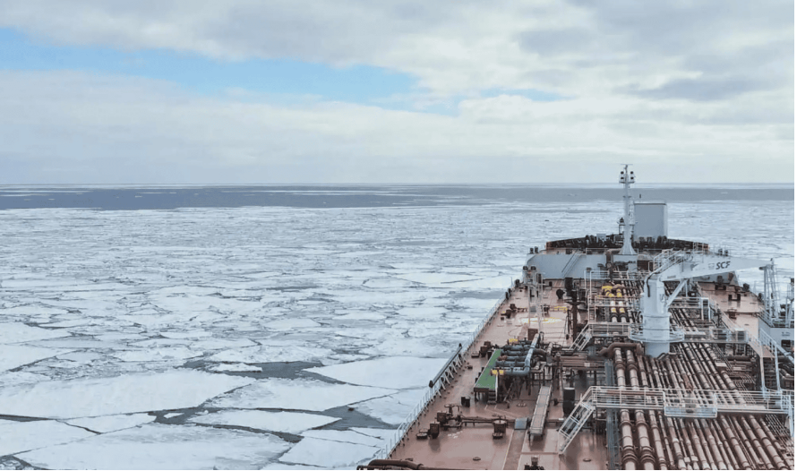
Nga đã tập hợp một đội tàu chở dầu với quy mô chưa từng có tại khu vực Bắc Cực trong bối cảnh nước này đẩy mạnh xuất khẩu dầu thô sang châu Á thông qua Tuyến đường Biển Phương Bắc (Northern Sea Route - NSR).
Hiện có các tàu chở tổng cộng khoảng 8 triệu thùng dầu thô đang trên hành trình hoặc đang chờ gia nhập tuyến hàng hải bị băng bao phủ này. Con số này tương đương hơn một nửa sản lượng vận chuyển trong toàn bộ mùa hàng hải mùa hè năm ngoái.
Hơn một chục tàu chở dầu loại Suezmax, Aframax và Medium Range (MR) hiện đang hoặc hành trình dọc theo tuyến NSR hoặc tập kết tại Biển Kara (Kara Sea) vào ngày 03 tháng 8, có khả năng đang chờ tàu phá băng chạy bằng năng lượng hạt nhân hộ tống hoặc chờ điều kiện băng biển thuận lợi hơn trước khi tiếp tục đi về phía đông.
Quy mô tập kết tàu chưa từng có
Sự tập trung của các tàu chở dầu lần này được đánh giá là chưa từng xảy ra trước đây. Trong toàn bộ mùa hàng hải Bắc Cực kéo dài 4 tháng của năm ngoái, chỉ khoảng 13,1 triệu thùng dầu thô được vận chuyển qua Tuyến đường Biển Phương Bắc.
Trong khi đó, chỉ vài tuần sau khi bắt đầu mùa khai thác hàng hải mùa hè năm nay, Nga đã có các tàu đang vận chuyển khoảng 8 triệu thùng dầu, tương đương với khoảng 60% tổng sản lượng vận chuyển của cả mùa năm trước, đang trên đường qua Bắc Cực hoặc đang chờ tiếp tục hành trình về phía đông.
Đoàn tàu lớn nhất hiện đang hình thành tại Biển Kara, nơi tàu chở dầu cỡ Suezmax Dinasty, cùng với 5 tàu chở dầu Aframax gồm các tàu Viktor Bakaev, Vostochny Prospect, Liteyny Prospect, Jagger và Ligovsky Prospect cùng một số tàu chở dầu loại Medium Range (MR) đang tạo thành một khu vực tập kết trước khi tiếp tục hành trình về phía đông qua Tuyến đường Biển Phương Bắc.
Các tàu này nhiều khả năng đang chờ sự hỗ trợ hộ tống của tàu phá băng hạt nhân hoặc điều kiện băng biển cải thiện đủ để cho phép tàu tự hành qua các khu vực khó khăn hơn của tuyến đường.
Các tàu khác đang hướng tới Bắc Cực
Ở các khu vực khác:
- Hai tàu chở dầu Aframax khác là Primavera và Mirabel đang đi về phía bắc qua Biển Na Uy và Biển Barents để tiến vào khu vực Bắc Cực.
- Tàu Breeze đã hoàn thành phần lớn hành trình qua Tuyến đường Biển Phương Bắc nhưng đã neo đứng tại khu vực Bắc Cực phía đông trong hai ngày qua, có khả năng do bị chậm trễ bởi băng biển còn tồn tại.
- Hai tàu chở dầu loại Medium Range khác hiện cũng đang hành trình trên tuyến.
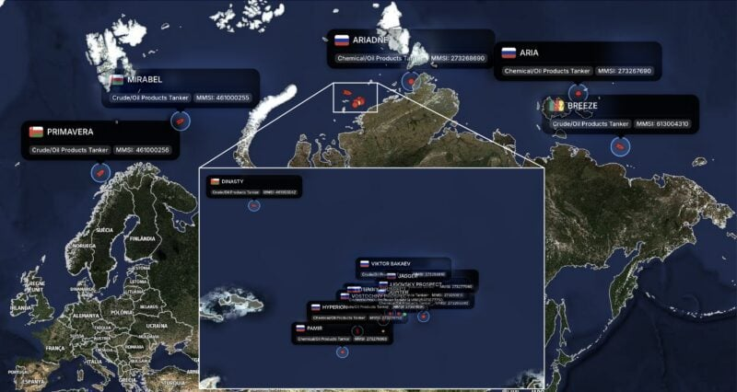(Nguồn: MagicPort Maritime Intelligence – Các tàu chở dầu trên NSR hoặc đang hướng tới Bắc Cực ngày 03/08/2026).
Điều kiện băng biển vẫn là thách thức
Mặc dù mùa tan băng tại Bắc Cực đang diễn ra mạnh mẽ, nhưng mức băng biển thấp nhất trong năm thường chỉ đạt được vào cuối tháng 9. Do đó, các điều kiện khó khăn vẫn tiếp tục tồn tại tại một số khu vực trên tuyến, mặc dù băng biển đang rút dần theo mùa.
Nga đã triển khai ba tàu phá băng chạy bằng năng lượng hạt nhân dọc theo Tuyến đường Biển Phương Bắc để hỗ trợ mùa hàng hải năm nay gồm tàu Sibir hoạt động tại khu vực Bắc Cực trung tâm - phía tây, tàu Yakutiya được triển khai tại Biển Đông Siberia và tàu Ural đóng gần đảo Wrangel, một điểm nghẽn thường xuyên của tuyến đường, nơi băng biển dai dẳng đã gây khó khăn cho hoạt động hàng hải trong hai mùa hè liên tiếp vừa qua.
Tuyến đường Bắc Cực ngày càng có ý nghĩa chiến lược
Sự hình thành đoàn tàu chở dầu qua Bắc Cực quy mô lớn cho thấy Moscow ngày càng phụ thuộc vào Tuyến đường Biển Phương Bắc trong bối cảnh các rủi ro địa chính trị gia tăng trên các hành lang hàng hải truyền thống.
Căng thẳng tại Eo biển Hormuz, các cuộc tấn công tiếp diễn nhằm vào tàu thương mại tại Biển Đỏ đã làm nổi bật tính dễ bị tổn thương của các tuyến vận tải đi qua khu vực Trung Đông. Đồng thời, Ukraine ngày càng chứng minh khả năng tấn công vào cơ sở hạ tầng năng lượng của Nga, các tàu vận tải liên quan đến hoạt động xuất khẩu dầu của Moscow, qua đó làm gia tăng sức hấp dẫn chiến lược của việc vận chuyển khối lượng dầu lớn hơn qua tuyến Bắc Cực — vốn được xem là an toàn hơn trong thời gian khai thác mùa hè.
Lợi thế và hạn chế của Tuyến đường Biển Phương Bắc
So với tuyến đi qua Kênh đào Suez, Tuyến đường Biển Phương Bắc giúp rút ngắn hành trình giữa Tây Bắc nước Nga và các thị trường châu Á hàng nghìn hải lý. Tuy nhiên, tuyến đường này vẫn tồn tại nhiều hạn chế:
- Chỉ có thể khai thác đối với các tàu chở dầu thông thường trong một khoảng thời gian mùa hè giới hạn;
- Thường cần sự hỗ trợ của tàu phá băng hạt nhân khi gặp điều kiện băng dày.
Nga gia tăng vận chuyển dầu qua Bắc Cực
Nga đã từng bước mở rộng hoạt động vận chuyển dầu qua Bắc Cực kể từ khi các lệnh trừng phạt của phương Tây khiến phần lớn xuất khẩu dầu thô của nước này chuyển hướng từ châu Âu sang Trung Quốc, Ấn Độ. Sự tập trung tàu chở dầu với quy mô chưa từng có trong năm nay cho thấy Moscow đang tìm cách tối đa hóa lượng dầu xuất khẩu qua Bắc Cực trước khi băng biển quay trở lại và đóng phần lớn tuyến đường vào cuối mùa thu.
Nhận định dưới góc độ hàng hải
Sự kiện này có một số ý nghĩa quan trọng đối với ngành hàng hải quốc tế:
- NSR đang dần trở thành một hành lang vận tải chiến lược mới, đặc biệt là đối với năng lượng Nga - châu Á.
- Năng lực phá băng và hỗ trợ hàng hải Bắc Cực trở thành yếu tố quyết định, bởi khả năng khai thác tuyến này không chỉ phụ thuộc vào tàu mà còn phụ thuộc vào:
  - Dự báo băng;
  - Hỗ trợ của tàu phá băng;
  - Kế hoạch hành trình theo mùa.
- Rủi ro vận hành tại Bắc Cực vẫn rất cao, bao gồm:
  - Điều kiện của băng thay đổi nhanh;
  - Hạn chế trong câng tác cứu nạn và ứng phó với sự cố;
  - Thiếu cơ sở hạ tầng cảng, sửa chữa và hậu cần;
  - Rủi ro môi trường nghiêm trọng nếu xảy ra sự cố tràn dầu.
- Đối với quản lý an toàn theo ISM Code, khai thác tuyến Bắc Cực đòi hỏi phải đánh giá rủi ro bổ sung về:
  - Điều kiện môi trường cực đoan;
  - Năng lực của thuyền viên;
  - Quản lý hành trình trong vùng băng;
  - Kế hoạch ứng phó với khẩn cấp (Emergency Response Plan);
  - Khả năng hỗ trợ từ bên ngoài khi xảy ra tai nạn.
Sự phát triển của Tuyến đường Biển Phương Bắc vì vậy không chỉ là một vấn đề thương mại năng lượng, mà còn là một xu hướng thay đổi cấu trúc địa chính trị và an toàn hàng hải toàn cầu trong thập kỷ tới.
----------------------------------------------

